

Semana 7
Taller Aplicado de Software

Formato de respuesta

Nombre estudiante: Katlheen Valeska Rodriguez Garcia
Asignatura: Taller Aplicado De Software | Carrera: Ingeniería en Desarrollo de Software
Profesor: Carlos Ignacio Valverde Olivares | Fecha: 19-07-2026

Descripción de la actividad

En esta etapa, se completarán las tareas y funcionalidades planificadas para el sistema. Es fundamental que realices una revisión exhaustiva del trabajo implementado, asegurándose de que todas las características desarrolladas cumplen con los criterios de aceptación definidos al inicio del proyecto. Además, deberás llevar a cabo pruebas finales para identificar y corregir cualquier error o inconsistencia antes de la entrega.
La implementación debe ser documentada de manera clara, destacando las técnicas y herramientas utilizadas, así como los pasos seguidos para integrar cada funcionalidad en el producto. Como parte de este proceso, deberás implementar el producto en un servidor o servicio en la nube, asegurando que sea accesible para los usuarios finales. Es importante detallar cómo se configuró el entorno, qué medidas de seguridad se implementaron y cómo se garantizará el rendimiento y la escalabilidad del servicio.

Instrucciones específicas
Deberás continuar avanzando en el desarrollo de su sistema, replicando el proceso de visualización en tiempo real del progreso del proyecto. Asegúrate de que cualquier nueva funcionalidad o actualización en el código se refleje de inmediato en el servidor configurado. El servidor debe seguir permitiendo la visualización remota de las funcionalidades implementadas, y se debe garantizar que las modificaciones realizadas durante esta etapa sean accesibles para su revisión por parte del equipo y los instructores. Continúa utilizando herramientas de integración continua, como Heroku, Netlify, AWS o servidores locales, para asegurar que el sistema se mantenga escalable. En caso de estar utilizando una arquitectura de microservicios, sigue desplegando cada componente de forma independiente y asegura su disponibilidad en el servidor, facilitando la revisión constante de las nuevas funcionalidades implementadas. También, sigue utilizando contenedores para gestionar de manera eficiente y replicable los entornos de desarrollo, asegurando que cada microservicio funcione de manera coherente y que el sistema sea fácil de desplegar y mantener.

En relación con la documentación del proyecto se debe considerar:
Gestión de la Integración del Proyecto: Asegura que las actualizaciones en el sistema estén integradas de manera coherente y que el progreso del proyecto esté documentado y comunicado a todas las partes interesadas. Considera usar un plan de gestión de cambios para documentar y evaluar el impacto de las nuevas funcionalidades implementadas.
Gestión del Alcance del Proyecto: Verifica que todas las actualizaciones y funcionalidades se alineen con los entregables definidos en el alcance del proyecto, evitando desviaciones. Cualquier cambio debe estar respaldado por solicitudes de cambio aprobadas.
Gestión del Cronograma del Proyecto: Monitoriza las tareas relacionadas con la implementación de nuevas funcionalidades mediante herramientas de seguimiento, como diagramas de Gantt o tableros Kanban. Esto asegurará que los plazos establecidos sean cumplidos.
Gestión de la Calidad del Proyecto: Garantiza que las funcionalidades implementadas cumplan con los estándares de calidad definidos al inicio del proyecto. Realiza revisiones constantes del código y pruebas de aceptación y documenten los estados de avance en este aspecto a través de informes de control de calidad (Resultados de pruebas de caja blanca, negra y gris).

Link con información del proyecto
https://github.com/kvrodriguezg/contactcenter-ai

Link con acceso al sistema
https://contactcenter.32.192.140.199.nip.io

Instrucciones de avance
El sistema se encuentra integrado y desplegado en AWS EC2 con acceso HTTPS. En este estado se completaron las funcionalidades principales y se realizaron pruebas finales de compilación, integración y regresión.

Funcionalidades completamente implementadas:
• Autenticación federada mediante Auth0.
• Gestión de empresas y usuarios para SuperAdmin.
• Asignación de usuarios, roles y empresas.
• Separación y filtrado multiempresa.
• Carga, procesamiento e indexación de documentos PDF.
• Chat RAG con Gemini, recuperación de fragmentos e historial.
• Microservicio Chat con PostgreSQL independiente.
• Tickets y escalamiento de consultas.
• Mensajería asincrónica mediante RabbitMQ.
• Worker con consumo de eventos y alternativa de polling.
• GraphQL BFF para consultas centralizadas y resumen de empresa.
• CI/CD con GitHub Actions.
• Contenedores Docker y health checks.
• Despliegue cloud en AWS EC2 con HTTPS.

Estado de arquitectura:

La solución opera con frontend, Core API, Chat API, GraphQL BFF, Worker, RabbitMQ, PostgreSQL Core y PostgreSQL Chat como componentes separados. Los servicios se ejecutan en contenedores independientes y se comunican por HTTP y eventos. Auth0 funciona como Identity as a Service y Gemini como proveedor de IA.

Validación:
•131 Pruebas automatizadas correctas.
• Compilación backend sin errores.
• Compilación frontend correcta.
• Imágenes Docker construidas correctamente.
• Health checks de Core API, Chat API y BFF respondieron satisfactoriamente.
• Se verificó el aislamiento por CompanyId y el control de acceso por rol.

Documentos actualizados:
1. Alcance, objetivos y trazabilidad.
2. Arquitectura y despliegue cloud.
3. Modelo de datos y migraciones.
4. Plan de trabajo y cronograma.
5. Plan de calidad.
6. Plan e informe de pruebas.
7. Registro de defectos y correcciones.
8. Informe de optimización.
9. Plan de riesgos.
10. Plan de comunicaciones.
11. Manual técnico.

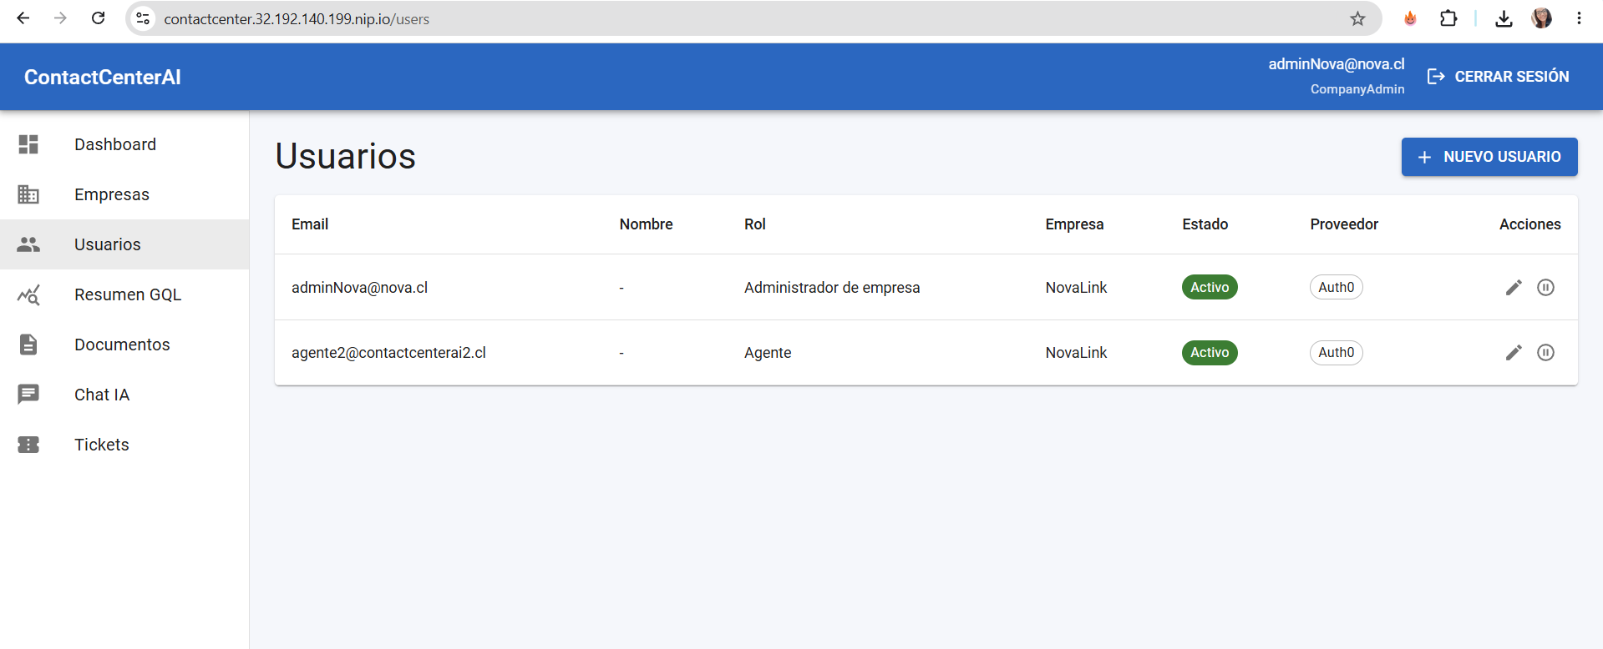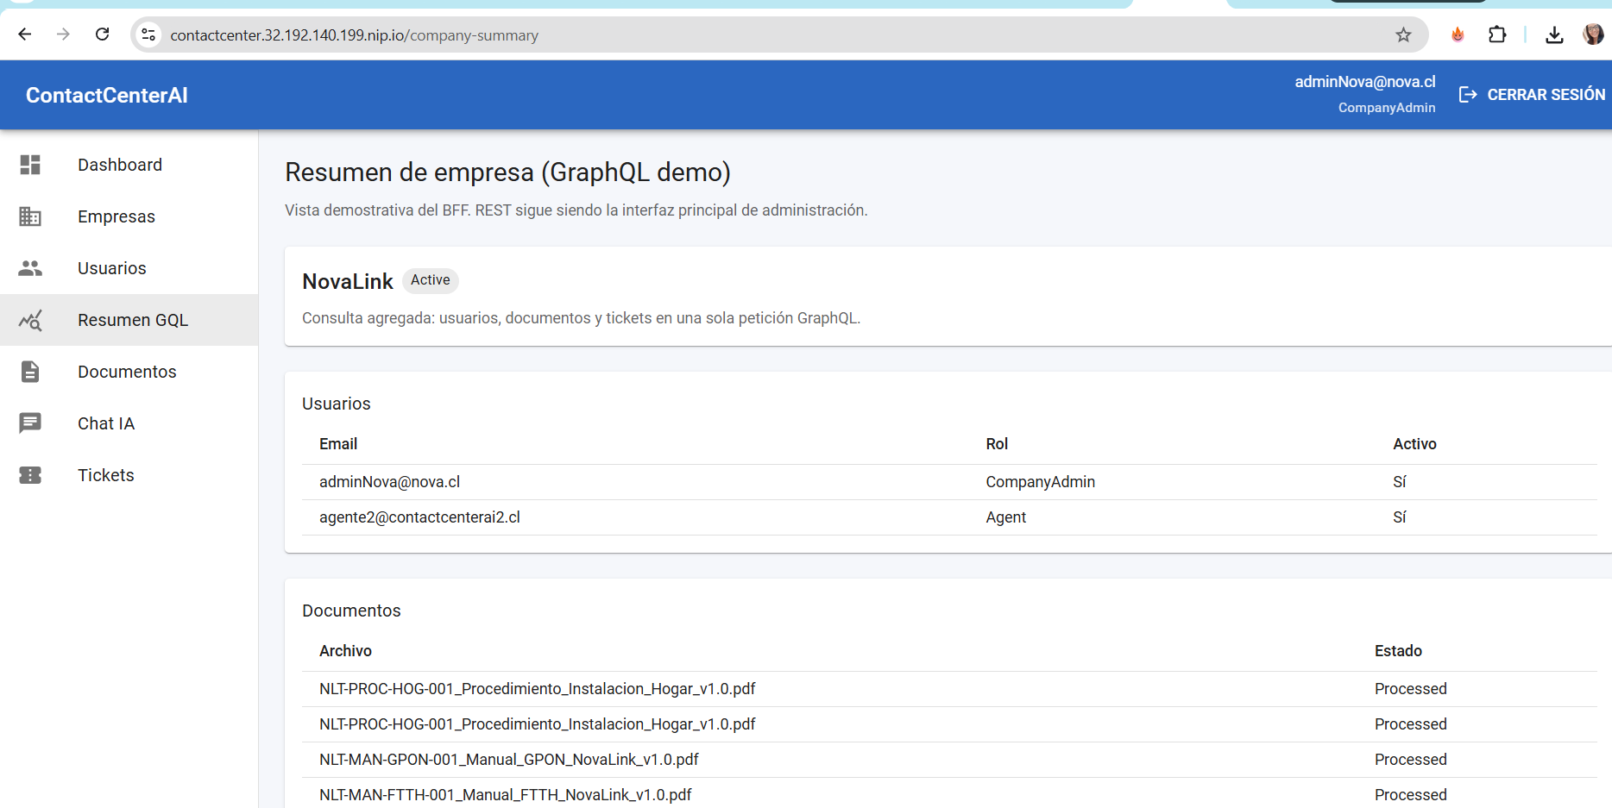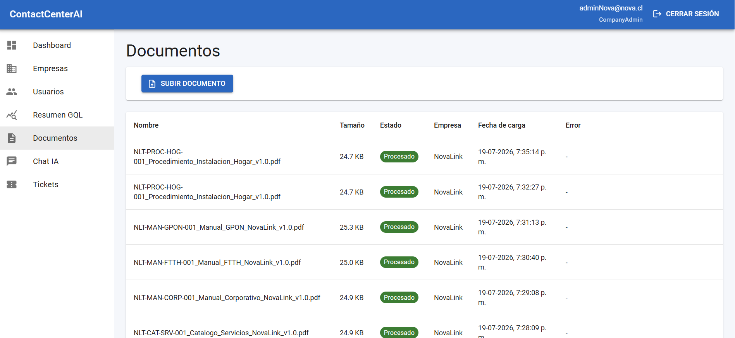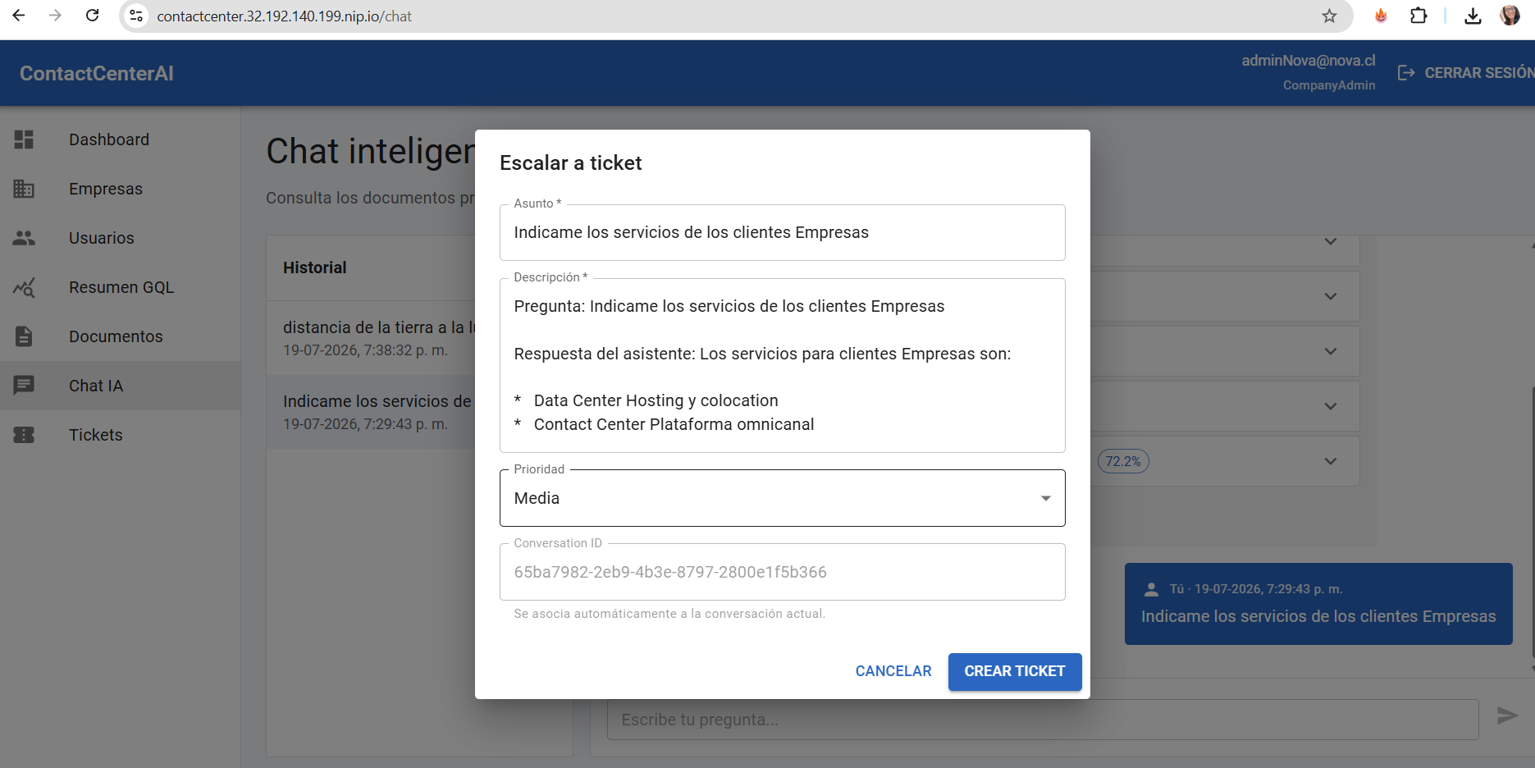
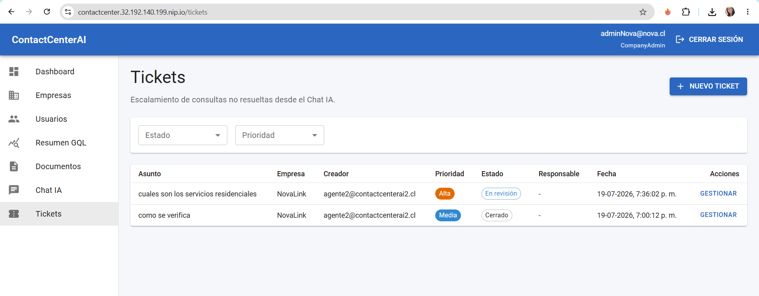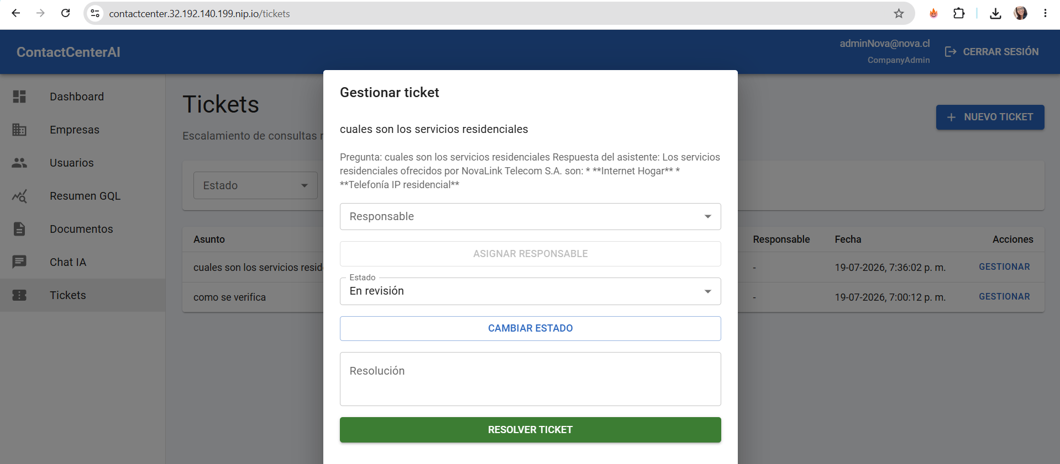
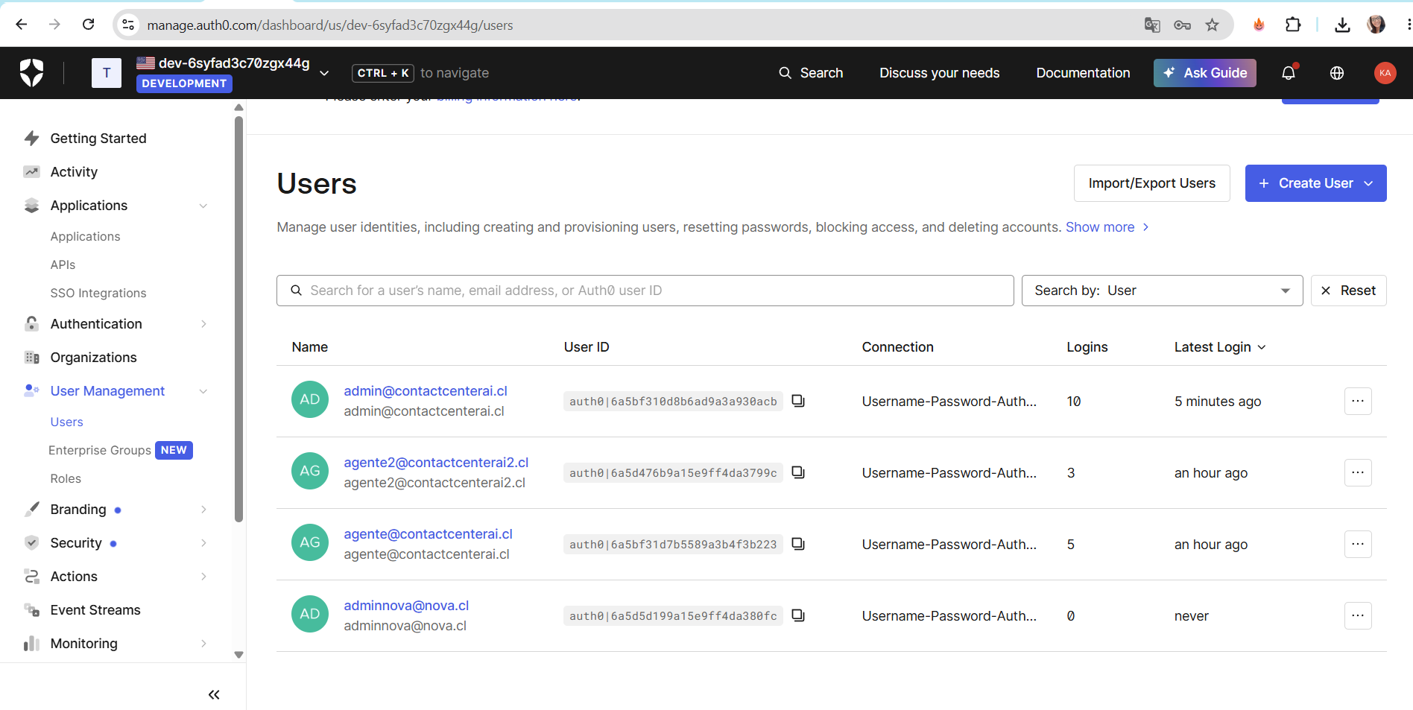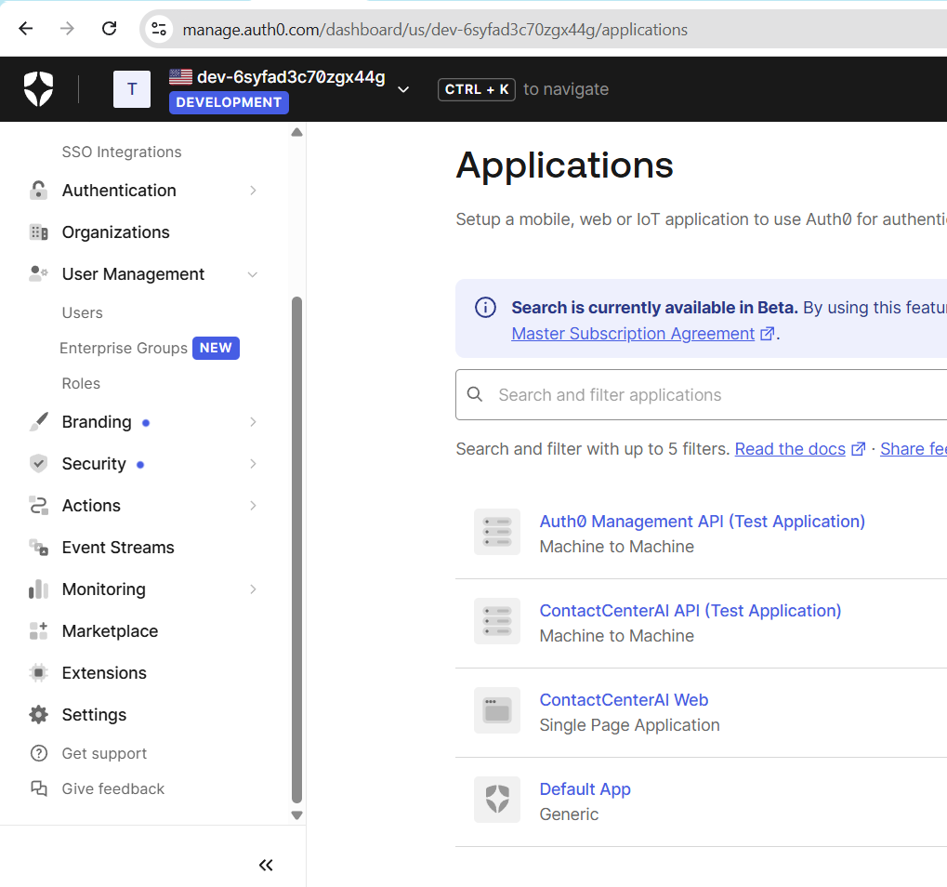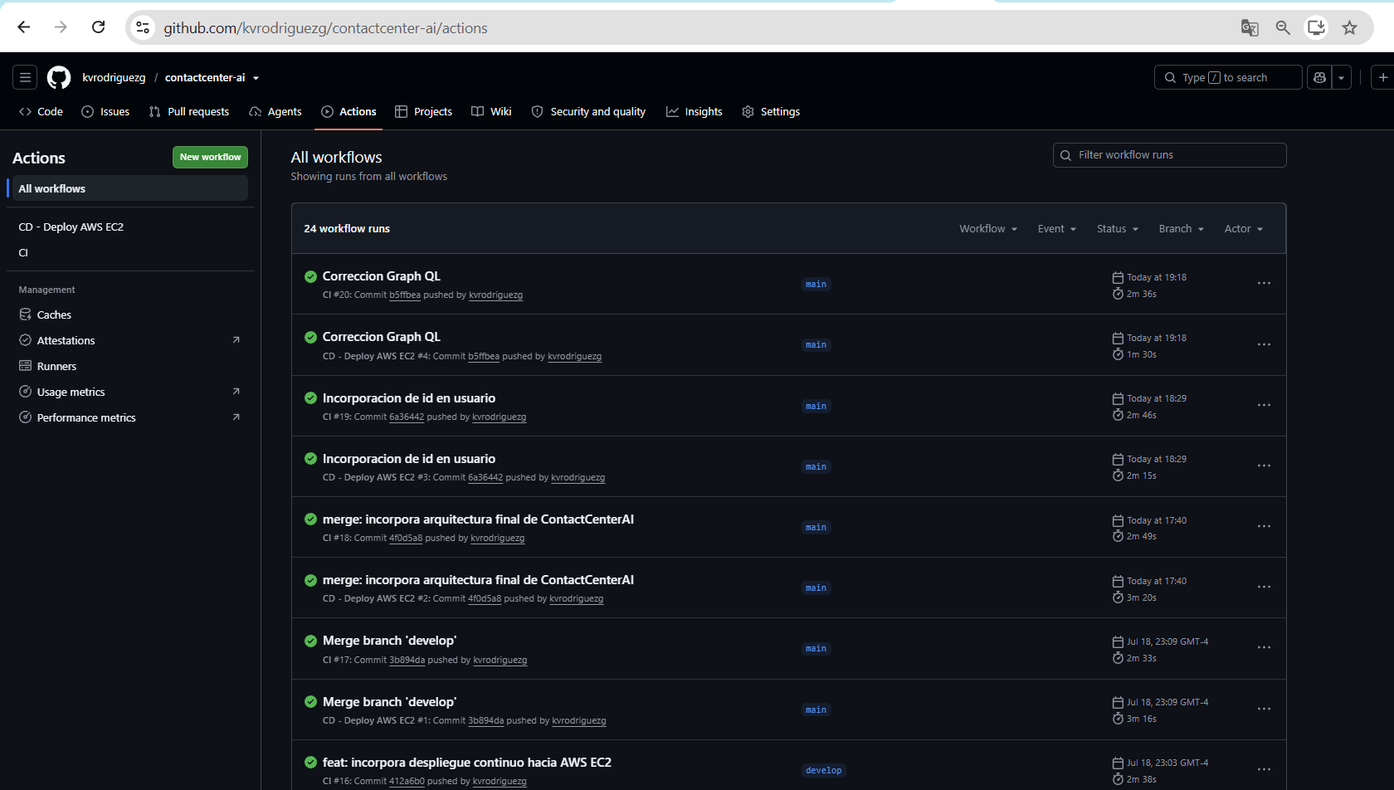
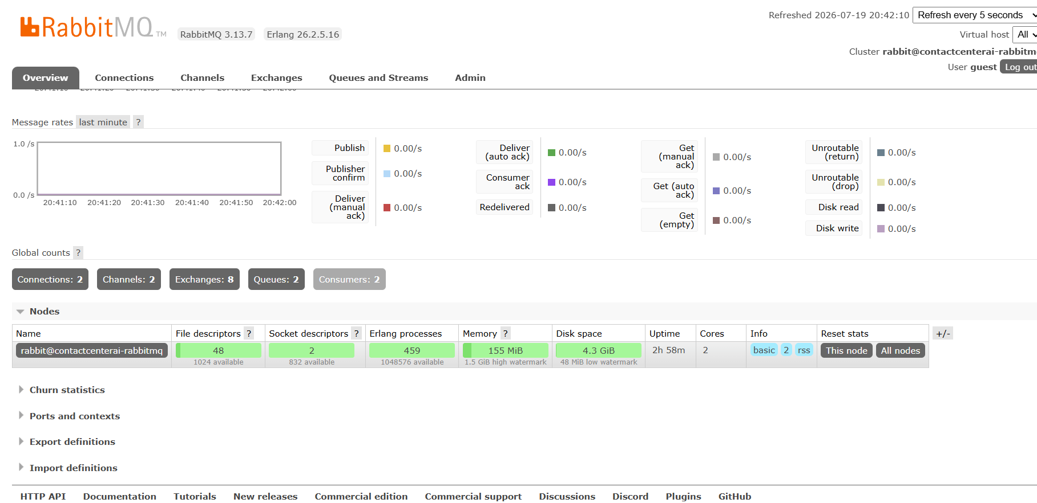
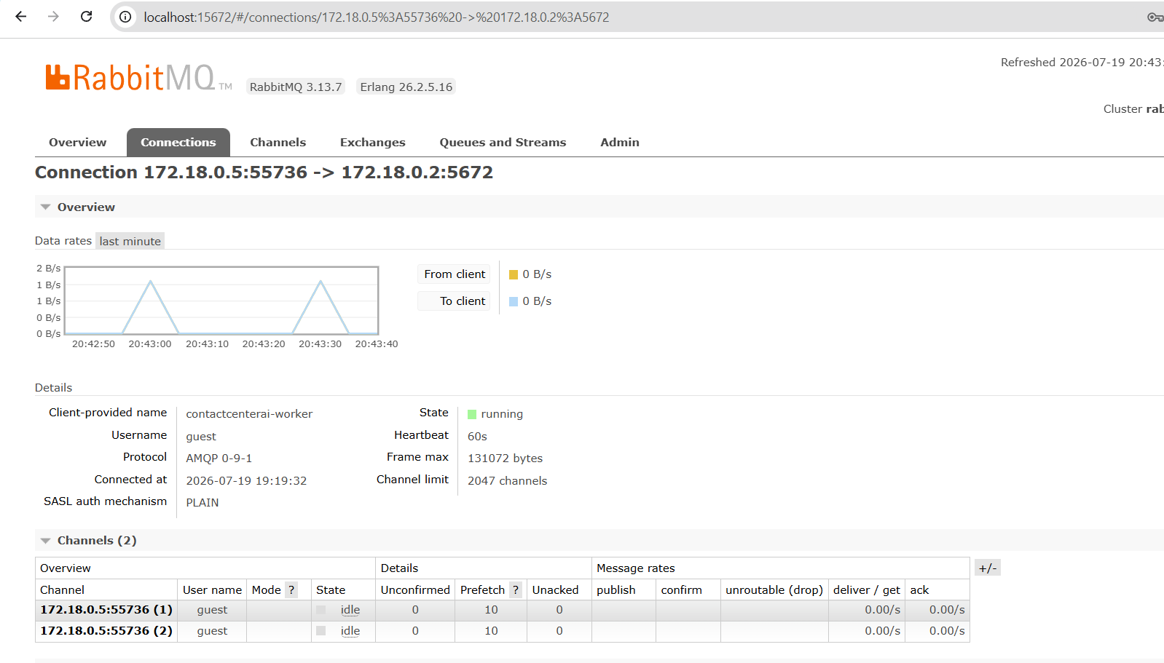
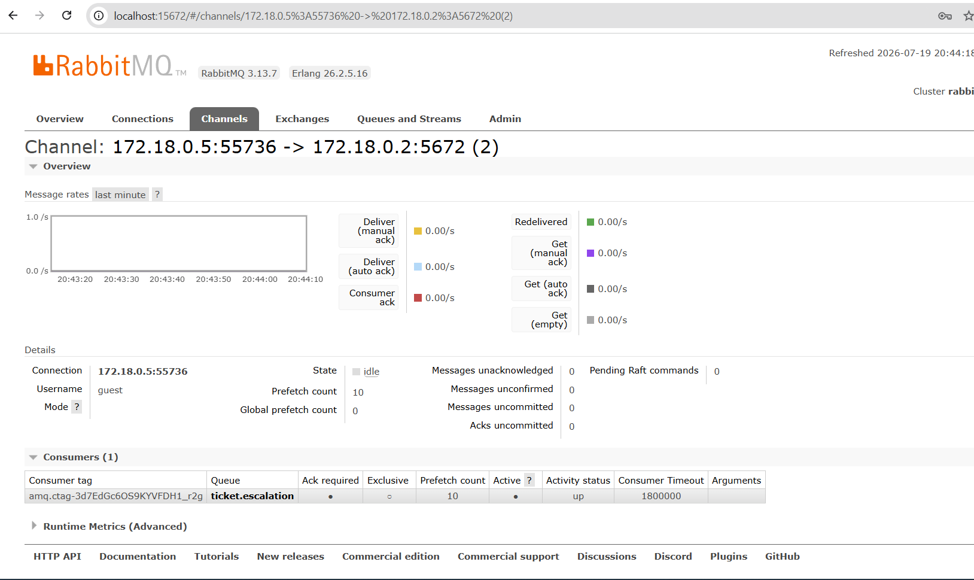
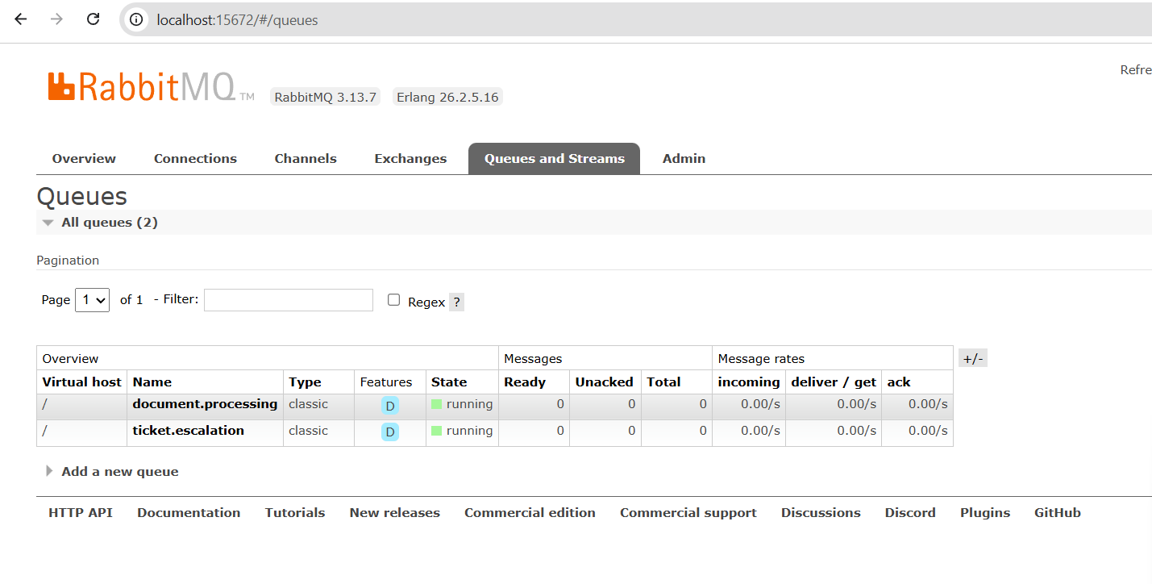



Reservados todos los derechos Fundación Instituto Profesional Duoc UC. No se permite copiar, reproducir, reeditar, descargar, publicar, emitir, difundir, de forma total o parcial la presente obra, ni su incorporación a un sistema informático, ni su transmisión en cualquier forma o por cualquier medio (electrónico, mecánico, fotocopia, grabación u otros) sin autorización previa y por escrito de Fundación Instituto Profesional Duoc UC La infracción de dichos derechos puede constituir un delito contra la propiedad intelectual.

